

**<SSAFY 관통 프로젝트(부동산) : .ZIP(쩜집)>**

**SSAFY10기_서울14반**

**김재윤(팀장), 김민정**

1. 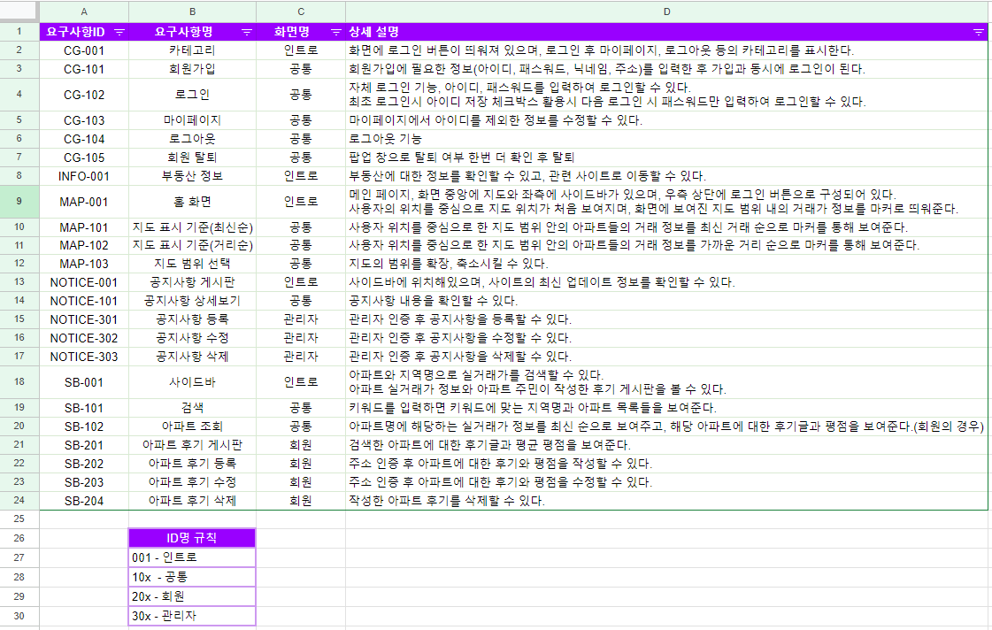**요구사항 정의서(**[**링크**](https://docs.google.com/spreadsheets/d/1_ztuoBCLCO35wfVlgjTdOjfZHbYV0J_61kLJP4C0_PM/edit#gid=0)**)**
2. 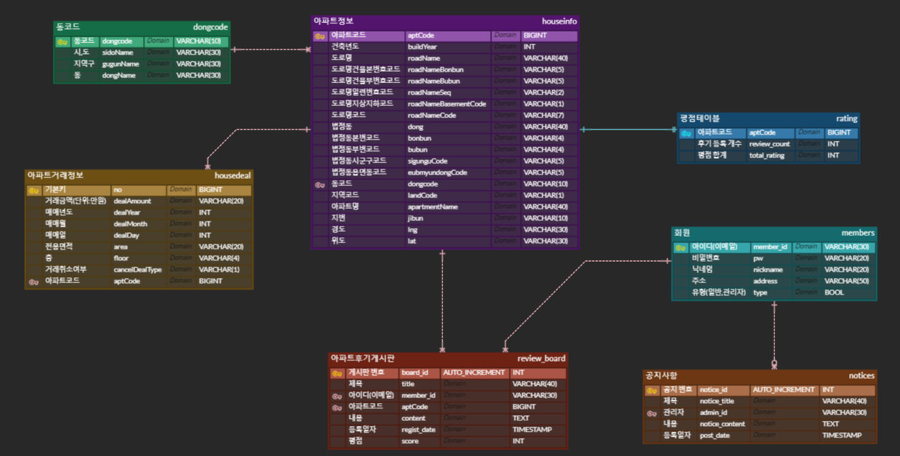**테이블 구조도(ERD)**
3. 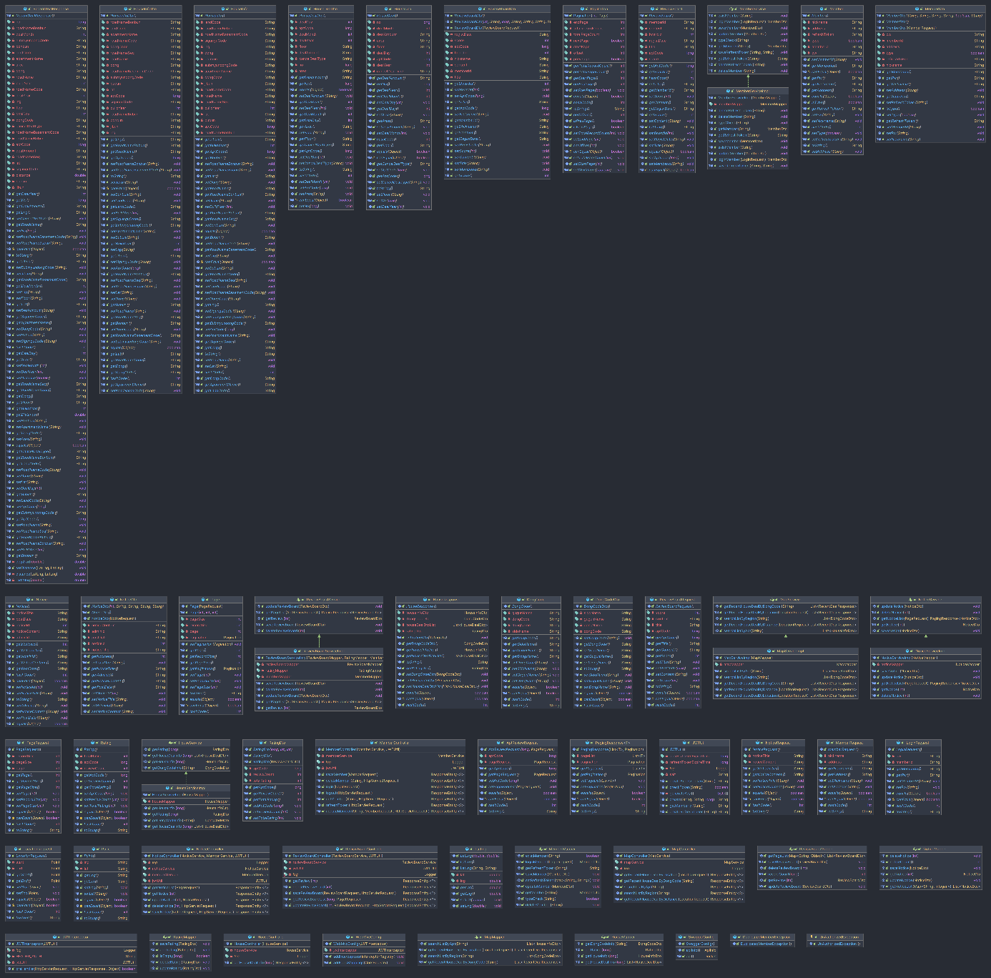**클래스 다이어그램**
4. **화면 설계서**

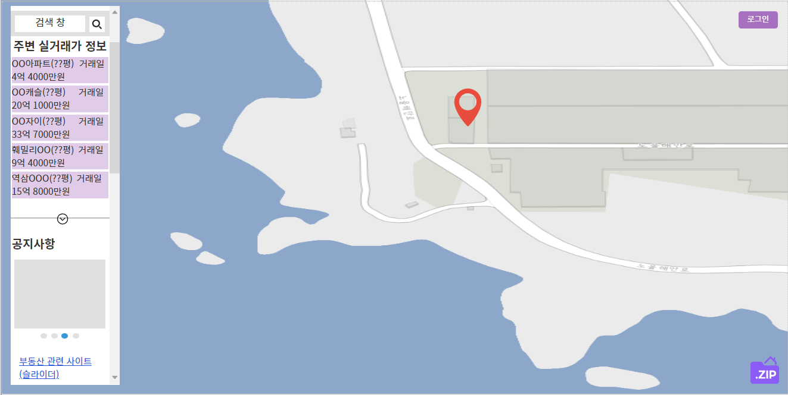**<메인화면>**

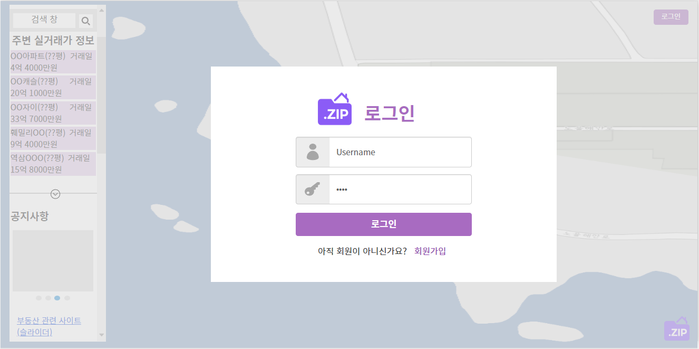**<로그인 화면>**

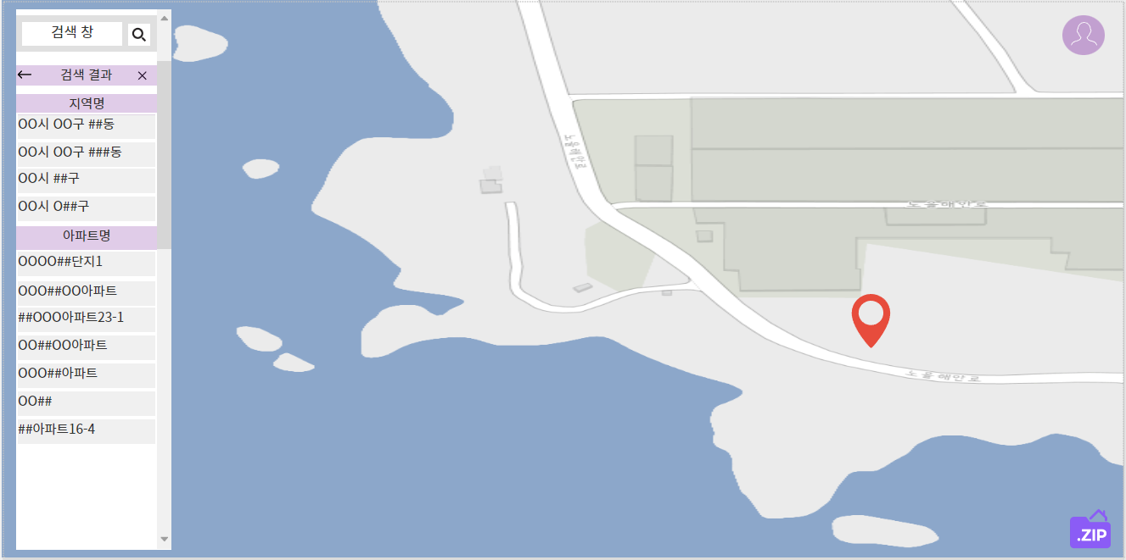**<검색 화면>**

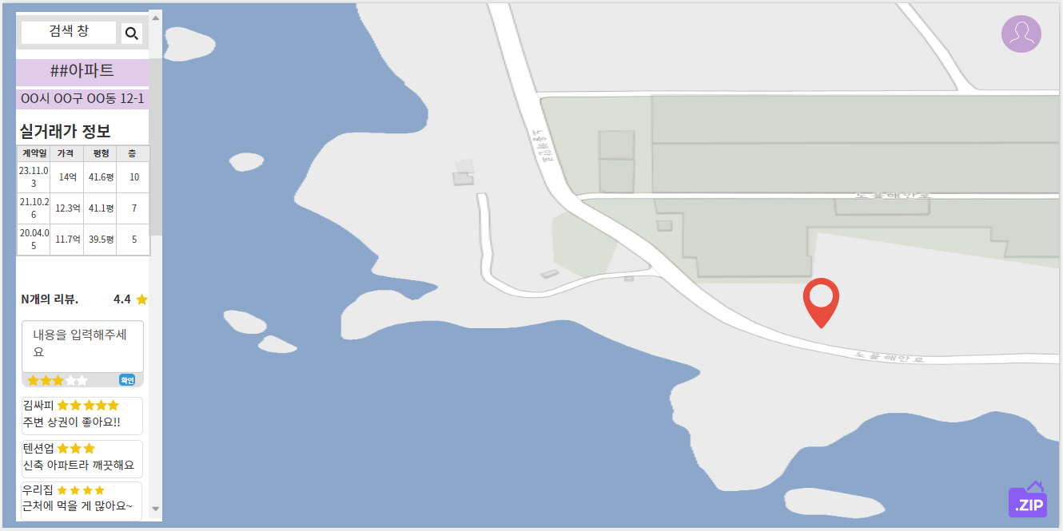**<실거래가 조회 화면>**